飞虎7.5米竞赛帆船简介
飞虎7.5米帆船是继10米之后瀚盛游艇推出的又一款专业赛艇，已获得CE认证。
7.5米赛艇轻盈小巧，秉承了飞虎系列帆船所具有的航速快、转向灵活、抗风浪强、外观时尚等特点，在操作设计上操作简便。帆具的配备，我们使用了更符合赛艇要求的专业定做的碳纤维桅杆和帆布，帆具重量更轻，强度更高，阻力更小。
有别于飞虎10米帆船的是，7.5米的桅杆安装和拆卸无需吊机，只需两三个人协助即可完成，装运方便。因为之前已拥有10米制作的纯熟经验，7.5米的细节处理更加完美精湛。
飞虎7.5米三证齐全，为您的航行提供强有力保障。
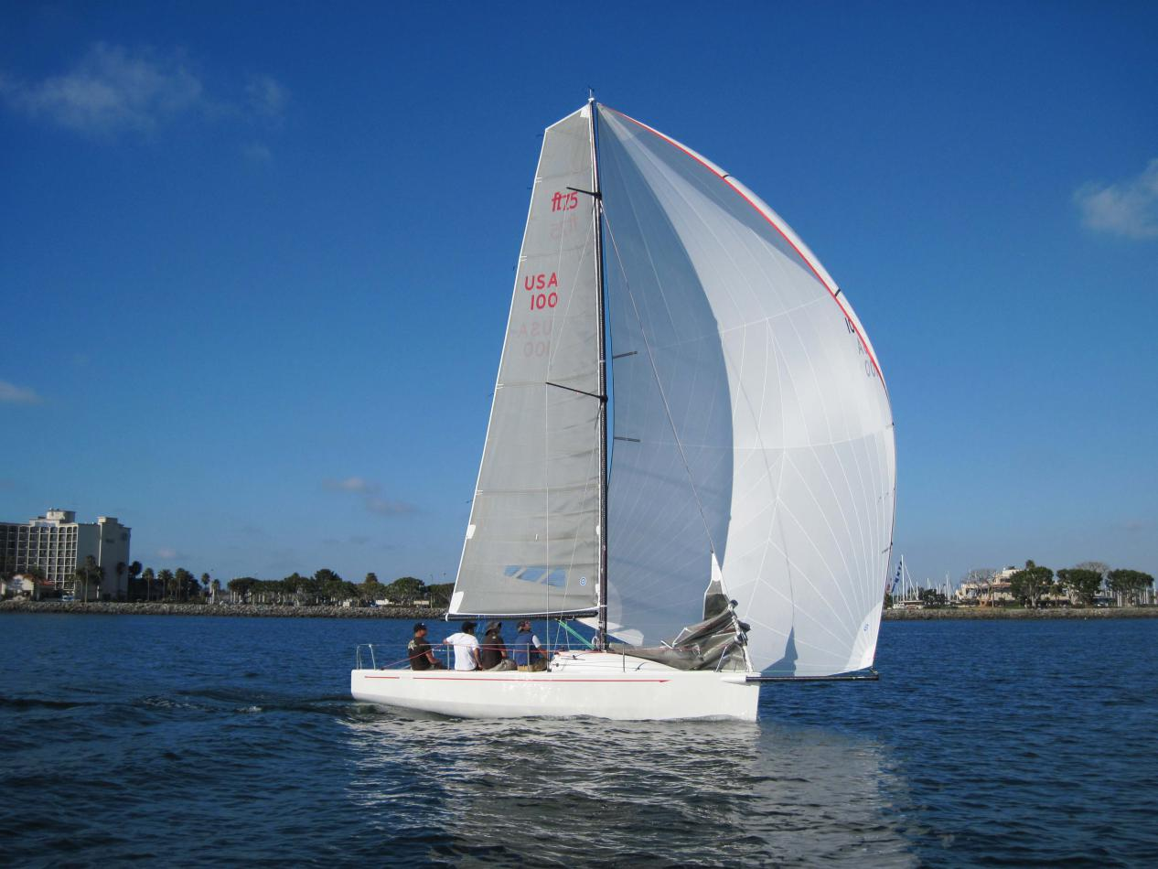
主要技术参数
总长 | 7.5m | 型宽 | 2.45m
水线长 | 7.06m | 吃水 | 1.83m（升起后0.51m）
压载铅 | 540kg | 排水量 | 975.22kg
设计师 | Robbert Perry
平面设计图
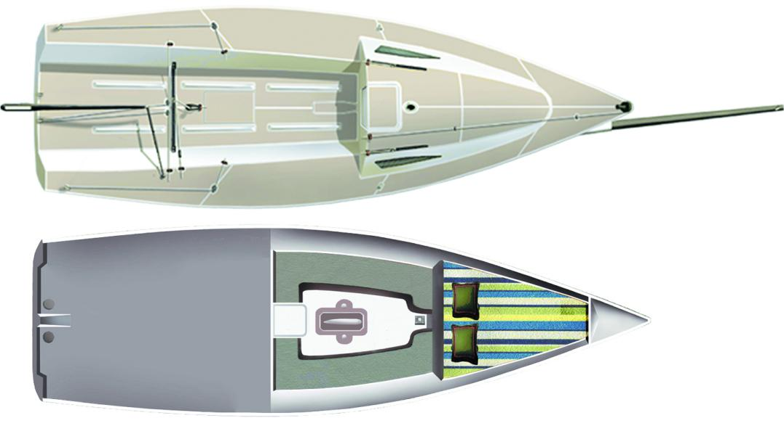
图片参考
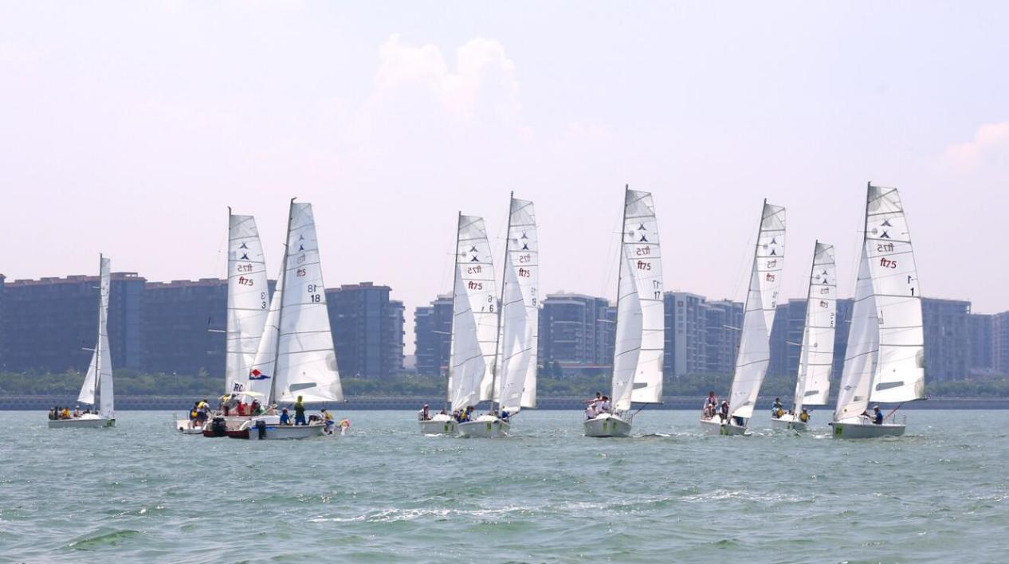

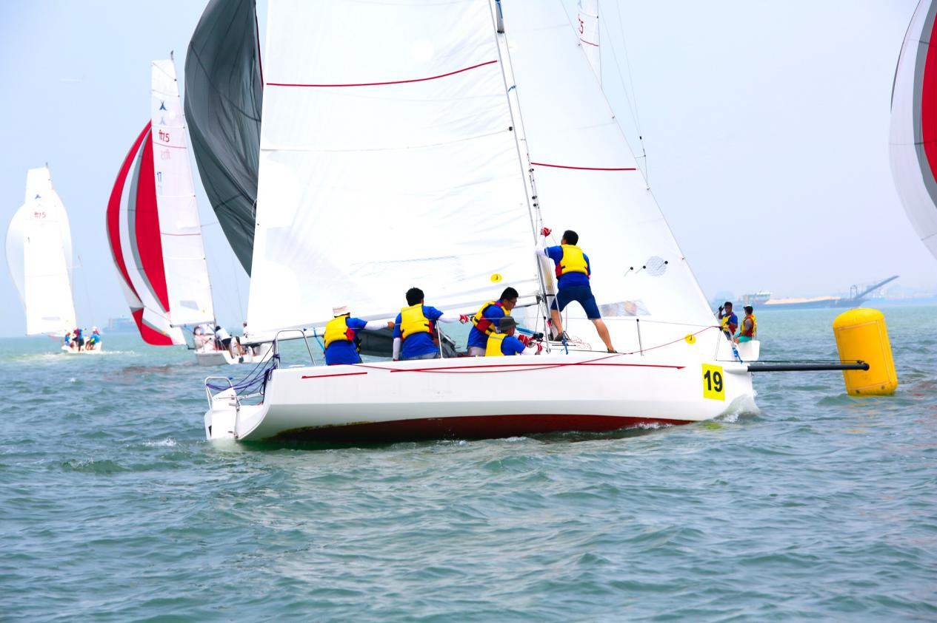
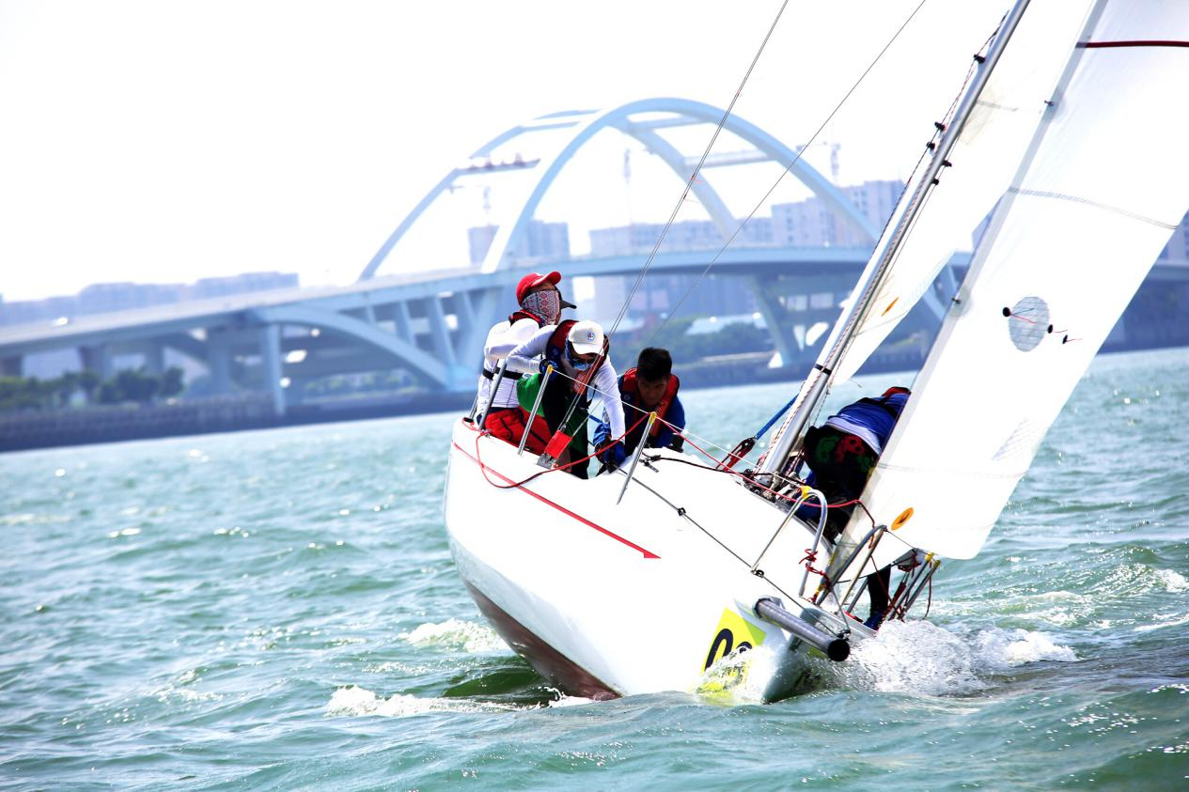
附件一：
飞虎7.5米帆船标准配置清单（2016版）
主要技术参数
- 美国Robert Perry先生设计；
- 总长：7.5m；
- 总宽：2.45m；
- 吃水：1.83m（升起后0.51m）；
- 排水量：约975.22KG；
- 水线长：7.06m；
- 水线宽：2.07m；
- 压载铅：540KG
- 结构：船体和甲板：玻璃钢夹心结构抽真空制作
一、甲板
序号 | 配置项目名称 | 数量 | 单位 | 备注
1 | 铝厝顶绞车带绞车扳手 | 1 | 套 | 标配
2 | 不锈钢首尾护栏 | 1 | 套 | 标配
3 | 前帆滑轨系统 | 1 | 套 | 标配
4 | 不锈钢插杆带栏杆绳 | 1 | 套 | 标配
5 | 主帆滑轨及操纵系统 | 1 | 套 | 标配
6 | 吊铅架带手动绞盘 | 1 | 套 | 标配
7 | 驾驶坑手动舱底泵 | 1 | 套 | 标配
二、内部
序号 | 配置项目名称 | 数量 | 单位 | 备注
1 | 一体式前床铺 | 1 | 套 | 标配
2 | 活动舱盖带有机玻璃插板 | 1 | 套 | 标配
三、桅杆和索具
序号 | 配置项目名称 | 数量 | 单位 | 备注
1 | 铝合金桅杆、横杆 | 1 | 套 | 标配
2 | 主帆、前帆操纵系统 | 1 | 套 | 标配
3 | 球帆杆操控系统（球帆杆、相关的固定甲板件<不含球帆和绳索、活动的滑轮>) | 1 | 套 | 标配
四、帆
序号 | 配置项目名称 | 数量 | 单位 | 备注
1 | 标准主帆 | 1 | 套 | 标配
2 | 标准前帆 | 1 | 套 | 标配
五、其他项
序号 | 配置项目名称 | 数量 | 单位 | 备注
1 | 工具箱（6件套专用工具箱） | 1 | 套 | 标配
2 | 船尾羊角 | 2 | 个 | 标配
3 | 防碰球（Polyform 6-4,6.5”*23”） | 2 | 个 | 标配
4 | 船尾钢丝绳（自制） | 1 | 根 | 标配
5 | 系泊绳 （15M） | 2 | 根 | 标配

附件二：
飞虎7.5可选项目清单
序号 | 项目名称 | 品牌型号 | 数量 | 单位
1 | 舷外挂机（含机座） | 东发短轴3.5HP 2冲程（内置油箱） | 1 | 套
 |  | 东发短轴3.5HP 4冲程（内置油箱） | 1 | 套
 |  | 东发短轴5HP 2冲程（内置油箱） | 1 | 套
 |  | 东发短辆5HP 4冲程（内置油箱） | 1 | 套
 |  | 铃木短轴6HP 2冲程（内置油箱） | 1 | 套
 |  | 铃木短轴6HP 4冲程（内置油箱） | 1 | 套
2 | 布制品：驾驶坑多功能袋 | 自制 | 3 | 个
3 | 布制品：球帆浸泡袋 | 自制 | 1 | 个
4 | 主帆罩 | 中帆 | 1 | 个
5 | 布制品：船罩 | 自制 | 1 | 个
6 | 便携式马桶（含底座） | Thetford Portable Toilet | 1 | 个
7 | 锚和锚绳 | 12kg可折叠，锚索直径16mm，30m长 | 1 | 套
8 | 风向标 | Hawk 10” model | 1 | 个
9 | 船架 | 自制，铁制 | 1 | 个
10 | 测深仪 | Paymarine E22044(ST40) | 1 | 套
11 | 标准球帆 | 尼龙球帆 | 1 | 套
12 | 前帆卷帆器 | 前帆需更换 | 1 | 套
13 | 栏杆绳 | 两舷各多加一条栏杆绳 | 1 | 套
14 | 船体及帆LOGO定制 | 定制 | 1 | 套

附件三：
飞虎7.5米船检包（有选船检包时配，没选则不配备）
序号 | 项目名称 | 品牌型号 | 数量 | 单位
1 | 救生圈（带18米救生绳） | SDF-5556 | 1 | 件
2 | 救生衣 | YYY-I | 6 | 件
3 | 手提干粉灭火器 | MFZ/ABC2 | 2 | 件
4 | 降落伞火箭信号 | JHR-4 | 2 | 个
5 | 消防桶 |  | 2 | 个
6 | 口哨 |  | 1 | 个
7 | 锚设备 |  | 1 | 个
8 | 锚索 | 16MM*40M | 1 | 个
9 | 白环照灯 |  | 1 | 套
10 | 甲板照明灯 |  | 1 | 个
11 | 双色灯 |  | 1 | 个
12 | 配电板 |  | 1 | 个
13 | 蓄电池 |  | 1 | 个
14 | 便携式甚高频 |  | 1 | 个
15 | 应急示位标 |  | 1 | 个
16 | 磁罗经 |  | 1 | 个
17 | 舱底泵 |  | 1 | 个
18 | 挂机 | （客户需提供，如果客户不提供则无法办理船检证书） | 1 | 个
飞虎7.5帆船赛事情况
- 飞虎7.5米帆船是无锡太湖杯帆船赛的指定用船；
- 飞虎7.5米帆船是大鹏杯帆船赛场地赛的指定用船；
- 飞虎7.5米帆船是汕头潮人杯帆船赛的比赛用船；
- 飞虎7.5米帆船是中国俱乐部杯帆船赛比赛用船；
- 飞虎7.5米帆船是苏州金鸡内湖帆船赛的比赛用船；
飞虎帆船还参加了美国、澳大利亚等国家的统一赛事，在国内外声名远扬。
飞虎帆船区别于其他帆船具有以下特点
1. 龙骨可升降，这样方便装运、到外地比赛时可降低运输成本、搁浅时容易脱险。
2. 采用整套的碳纤维桅杆和帆布，具有重量轻、高强度的特点，价格比铝合金材质的贵三倍。
3. 区别于其他赛船，飞虎更适用于训练，而不单单做为专业运动员的比赛用船，结构设计上，比其他的赛船强度更好。飞虎曾全速触礁，但没有对龙骨和船身造成太大的影响，这是其他船只不可能达到的。
4. 在训练时，它的护栏杆可以拆除（美洲杯在厦门训练时做法）。它的可训练性强，能够训练船员的平衡能力，防滑踏板的设计安全性更高。其他的赛船主要是纯运动员的比赛用船，而飞虎帆船更适合体能训练。
CE认证证书
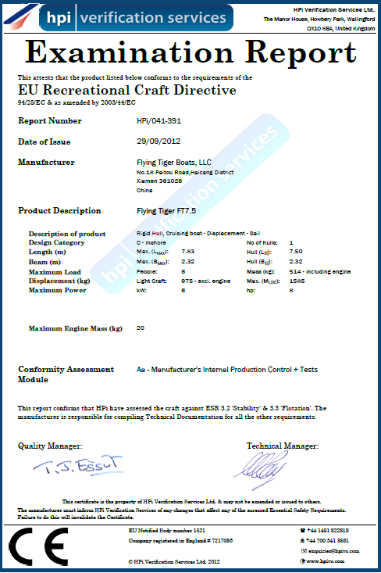
保修：
船体保修期为1年，机器以供应商提供的保修时间为准，并提供机器保修卡。
国内统一售价：
（碳纤维桅杆）： 34万人民币
（铝合金桅杆）： 32万人民币
